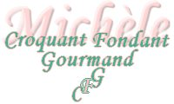 Boulettes de bœuf aux pommes de terre
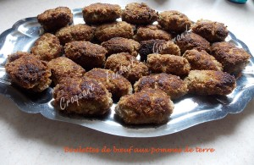 Pour 4 Croquants-Gourmands
- 2 grosses pommes de terre
- 300 g de bœuf maigre haché
- 2 tranches de mortadelle (30 g)
- 1 œuf
- 50 g de parmesan râpé
- 2 càs de persil ciselé
- sel & poivre du moulin
- 50 g de chapelure
- huile d'olive
Peler les pommes de terre et les couper en morceaux.
Les faire cuire à l'eau bouillante salée pendant une vingtaine de minutes.
Les égoutter et les écraser en purée fine (j'en ai gardé 250 g).
Hacher la mortadelle.
Mélanger dans un saladier, le bœuf haché, la mortadelle, l'œuf, le parmesan et le persil.
Ajouter les pommes de terre et bien mélanger (le mieux c'est de le faire à la main).
Saler et poivrer.
Façonner 8 grosses boulettes.
Mettre la chapelure dans une assiette creuse et y rouler les boulettes.
Faire cuire les boulettes à l'huile d'olive chaude en les tournant de tous côtés.
Les déposer sur un papier absorbant avant de les disposer sur un plat chaud.
Je les ai servies avec une poêlée de haricots verts, une poêlée de champignons de Paris et un coulis de tomate épais.

